**PROYECTO Vamos Ya**

**Plan de Proyecto – Inicial**

**Actualizado a Junio del 2015**

**HISTORIAL DE LAS REVISIONES**

|  |  |  |  |  |  |  |
| --- | --- | --- | --- | --- | --- | --- |
| Item | Versión | Fecha | Autor | Descripción | Estado | Responsable de Revisión y/o Aprobación |
| 01 | 0.1 | 13/06/2015 | Creative Cheese Game | Versión Preliminar | Revisado | Billy Caballero |
| 02 | 0.2 | 20/06/2015 | Creative Cheese Game | Avance de proyecto | Revisado | Billy Caballero |
| 03 | 0.3 | 11/07/2015 | Creative Cheese Game | Avance de proyecto | Revisado | Billy Caballero |

**TABLA DE CONTENIDO**

**1.** **INTRODUCCIÓN**

**1.1.** **PROPÓSITO DEL PLAN**

**1.2.** **TERMINOS Y DEFINICIONES**

**1.3.** **REFERENCIAS**

**2.** **RESUMEN EJECUTIVO**

**3.** **ANTECEDENTES**

**4.** **OBJETIVO DEL PROYECTO**

**4.1.** **OBJETIVO GENERAL**

**4.2.** **OBJETIVO ESPECIFICO**

**5.** **ALCANCE DEL PROYECTO**

**5.1. DESCRIPCION DE LA PÁGINA WEB**

**5.2. DESCRIPCION DEL PROCESO DE RESERVA DE UN PAQUETE TURÍSTICO**

**5.3.** **DENTRO DE ALCANCE**

**5.4.** **WBS – FUNCIONALIDAD DE PRODUCTO**

**5.5.** **FUERA DE ALCANCE**

**5.6.** **SUPUESTOS**

**5.7.** **RESTRICCIONES**

**6.** **REQUERIMIENTOS DEL PROYECTO**

**6.1.** **REQUERIMIENTOS DE PERSONAL**

**6.2.** **ESTACIONES DE TRABAJO**

**6.3.** **SERVIDORES**

**6.4.** **SOFTWARE**

**6.5.** **INFRAESTRUCTURA Y MOBILIARIO**

**7.** **ESTRATEGIA DE EJECUCION DEL PROYECTO**

**7.1.** **CICLO DE VIDA DEL PROYECTO**

**7.2.** **ETAPAS DEL PROYECTO**

**7.3.****FASES DEL PROYECTO**

**7.3.1.** **FASE DE REQUERIMIENTOS**

**7.3.2.** **FASE DE ANALISIS**

**7.3.3.** **FASE DE DISEÑO**

**7.3.4.** **FASE DE CONSTRUCCION**

**7.3.5.** **FASE DE PRUEBAS/IMPLEMENTACION**

**7.4.** **ESTRUCTURA DETALLADA DE TRABAJO (WBS – ENTREGABLES DE INGENIERIA)**

**7.5.** **MATRIZ DE ENTREGABLES DE INGENIERIA (RUP)**

**7.6.** **LISTA DE PROCESOS UTILIZADOS Y GUÍAS DE ADECUACIÓN**

**7.6.1.** **PROCESOS**

**8.** **ORGANIZACIÓN DEL PROYECTO**

**8.1.** **ORGANIGRAMA**

**8.2.** **RESPONSABILIDAD DEL CLIENTE**

**8.3.** **ROLES Y FUNCIONES DEL CLIENTE**

**8.4.** **RESPONSABILIDAD DE CREATIVE CHEESE GAME**

**8.5.** **ROLES Y FUNCIONES DE CREATIVE CHEESE GAME**

**8.6.** **ESTANDARES DEL ENTORNO DE TRABAJO**

**9.** **CRONOGRAMA DE ACTIVIDADES**

**10.** **ACTIVIDADES DE SOPORTE EN LA ADMINISTRACION DEL PROYECTO**

**10.1.** **GESTION DE RIESGOS**

**10.2.** **GESTION DE COMUNICACIONES**

**10.2.1.** **IDENTIFICACIÓN DE LOS GRUPOS DE INTERÉS**

**10.2.2.** **REUNIONES DE CONTROL, SEGUIMIENTO Y COORDINACIÓN**

**10.2.3.** **DOCUMENTO PARA COMUNICACIÓN Y CONTROL**

**10.2.4.** **MATRIZ DE COMUNICACIONES**

**10.2.4.****1.**  **MATRIZ DE COMUNICACIONES DE GESTIÓN**

**10.2.4.1.**  **MATRIZ DE COMUNICACIONES DE INGENIERÍA**

**10.3.** **GESTION DE DATOS**

**10.4.** **GESTION DE LA CONFIGURACION**

**10.4.1.** **NOMENCLATURA**

**10.4.2.** **VERSIONAMIENTO**

**10.4.3.** **CARPETA COMPARTIDA DEL PROYECTO.**

**10.5.** **GESTION DE CAMBIOS EN LOS REQUERIMIENTOS**

**10.6.** **GESTION DE LA CALIDAD DEL PRODUCTO**

**10.7.** **GESTION DEL CRONOGRAMA**

**10.8.** **GESTION DE LA CAPACITACION DEL PERSONAL DEL PROYECTO**

**10.9.** **ACEPTACION DE PRODUCTO**

**10.9.1.** **CRITERIOS PARA LA ACEPTACIÓN DEL PRODUCTO (PLAN DE PRUEBAS)**

**10.9.2.** **ESTRATEGIA DE PRUEBAS**

**11.** **ANEXOS**

**11.1.** **ANEXO I: ARQUITECTURA Y PLATAFORMA**

**11.2. ANEXO II: PROCESOS DE GESTIÓN DE PROYECTO**

1. **INTRODUCCIÓN**

El interés y la necesidad por viajar y conocer lugares turísticos de cualquier parte del mundo nos llevó la necesidad de crear un página web que ofrezcan estos servicios en línea, para poder facilitar la compra de pasajes a cualquier destino, con la rapidez de unos cuantos clics.

Cabe indicar el proyecto a desarrollar tiene un periodo de desarrollo de 2 meses.

En el presente documento se podrá visualizar y explicar desde un aspecto general todo el contenido, estructura y metodologías a desarrollar durante el mes siguiente, que servirán como base para un sólido proyecto.

* 1. PROPÓSITO DEL PLAN

El propósito del plan de Proyecto es proporcionar la información necesaria para poder gestionar el proyecto.

Los usuarios del Plan de Proyecto son:

* El Jefe de Proyecto lo utilizara para organizar, saber que necesidades de recursos hay y como se hará el seguimiento.
* Los demás miembros del equipo lo utilizaran según el rol que tengan para saber que tienen que hacer, cuando y que actividades dependen de ellos.

* 1. TÉRMINOS Y DEFINICIONES

**PMC:** Seguimiento y Control de Proyecto.

**QA:** Aseguramiento de Calidad.

**PP:** Planificación de Proyecto.

**RQEM:** Área de proceso de Requirements Management

**GC:** Gestión de la Configuración

* 1. REFERENCIAS

El Plan de Proyecto se basa en el contenido de los documentos:

* Actas de Reuniones Internas
* Cronograma de Actividades
* Proceso de Gestión de Proyectos
* Lista Maestra de Requerimientos

1. **RESUMEN EJECUTIVO**

Con la finalidad de ofrecer un mejor servicio, nos enfocamos de ofrecer promociones a cualquier destino y de manera rápida y efectiva por medio de nuestro sitio web.

1. **ANTECEDENTES**

Existen muchas empresas que se dedican a este rubro del turismo en el Perú, la diferencia con nuestra propuesta es que el cliente puede elegir de una manera fácil, dinámica y rápida el lugar a donde se desee viajar y el hotel en donde se requiera alojar el cliente.

.

1. **OBJETIVO DEL PROYECTO**

El siguiente proyecto tiene por objetivo ofrecer un servicio de calidad en la compra, proceso y entrega de un paquete turístico a través de una página web.

* 1. **OBJETIVO GENERAL**

Desarrollar e implementar una Agencia de Viajes Online, y dar la facilidad al usuario de poder acceder un pasaje a cualquier destino.

* 1. **OBJETIVO ESPECIFICO**
* Representar gráficamente las mejores promociones a cualquier destino.
* Facilitar a los usuarios una manera rápida y fácil de obtener sus paquetes turísticos.

1. **ALCANCE DEL PROYECTO**
   1. DESCRIPCIÓN DE LA PÁGINA WEB

La página web cuenta con un panel de navegación (cabecera) en la cual se mostrará el logo de la empresa, enlaces a las páginas principales Home, Nosotros, Contacto y un botón para compartir la página web en Facebook.

También contará con un pie de página (footer) donde se mostrarán diferentes enlaces a varias páginas importantes.

Además, la página web contará con un servicio de subscripción para los clientes que lo deseen.

En la página principal se implementará un slider principal, un slider secundario para las categorías principales, un buscador para promociones, una grilla de promociones, un video administrable de youtube, un plugin de Facebook para mostrar las publicaciones del fan page de Vamosya.

En la página específica de categorías principales se mostrarán imágenes respecto a la categoría en cuestión, además se mostrará un slider que mostrará las imágenes principales. También se implementará un filtro de subcategorías en donde el usuario podrá elegir sus paquetes de promociones respecto a una categoría específica.

En la página específica de promociones se mostrará un slider con las imágenes de la promoción, también se implementará una calculadora de promociones, en la cual el usuario podrá elegir su hotel, el tipo de habitaciones y se mostrará el precio final respecto a las opciones que se elijan.

También se implementará unos tabs en donde se mostrará la información general de la promoción como que incluye, itinerario, etc.

Además se mostrará un slider de promociones relacionadas y un plugin para comentar a través desde el Facebook del usuario.

* 1. DESCRIPCION DEL PROCESO DE RESERVA DE UN PAQUETE TURÍSTICO

**Ingreso a la página web**:

El usuario ingresará a la siguiente dirección [www.vamosya.com.pe](http://www.vamosya.com.pe) y podrá observar las promociones que se ofrecen.

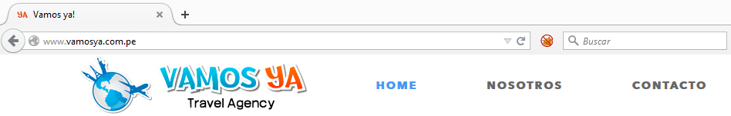

**Búsqueda de promociones en el buscador principal:**

Por medio de esta funcionalidad, el usuario podrá buscar sus promociones con tal solo escribiendo el nombre del lugar al cual quiera buscar un paquete.

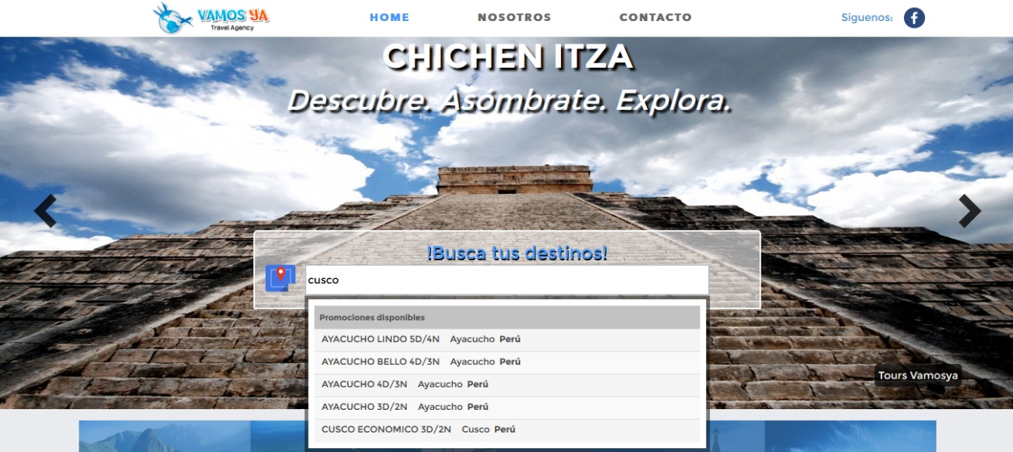

**Buscar un paquete turístico desde una categoría principal**

Esta funcionalidad te permite buscar tu paquete turístico de una manera filtrada desde una categoría principal.

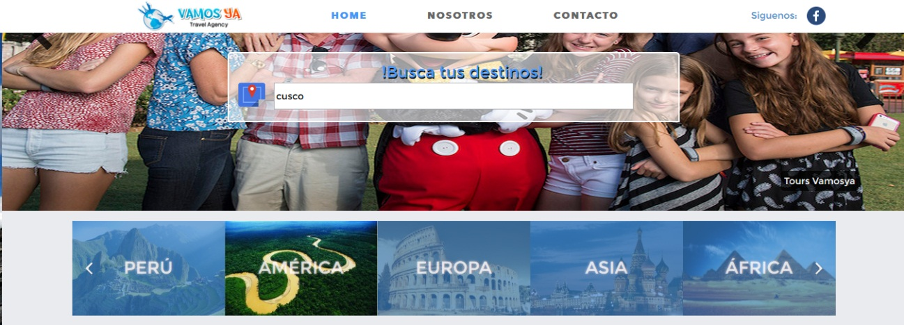

**Búsqueda de promoción visual**:

A través de esta funcionalidad el usuario podrá visualizar las promociones disponibles en la cual se mostrará el título, los servicios incluidos y el precio de la promoción.

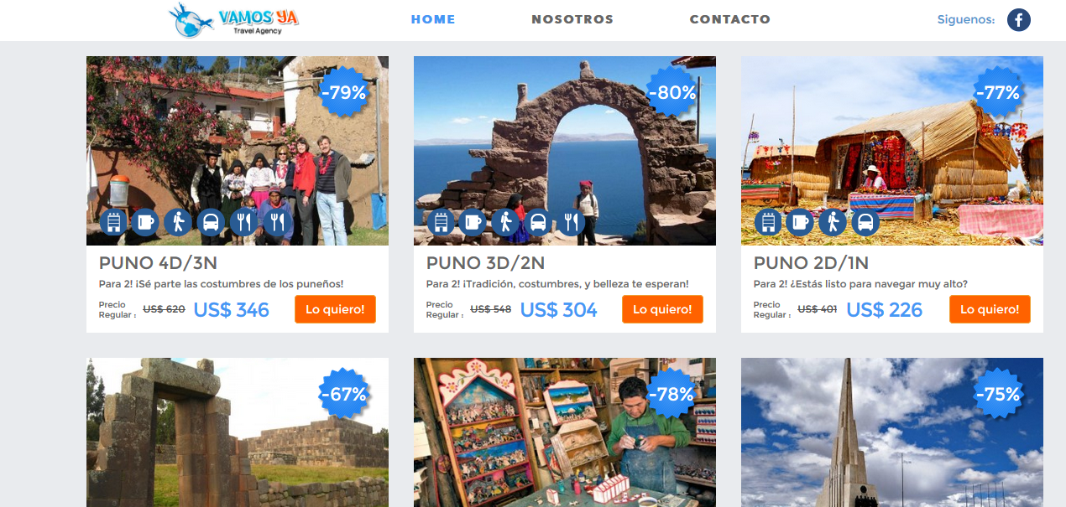

**Selección de una promoción especifica:**

Al elegir una promoción, el usuario podrá escoger su hotel, el tipo y la cantidad de la habitación y visualizar el precio calculado dinámicamente.

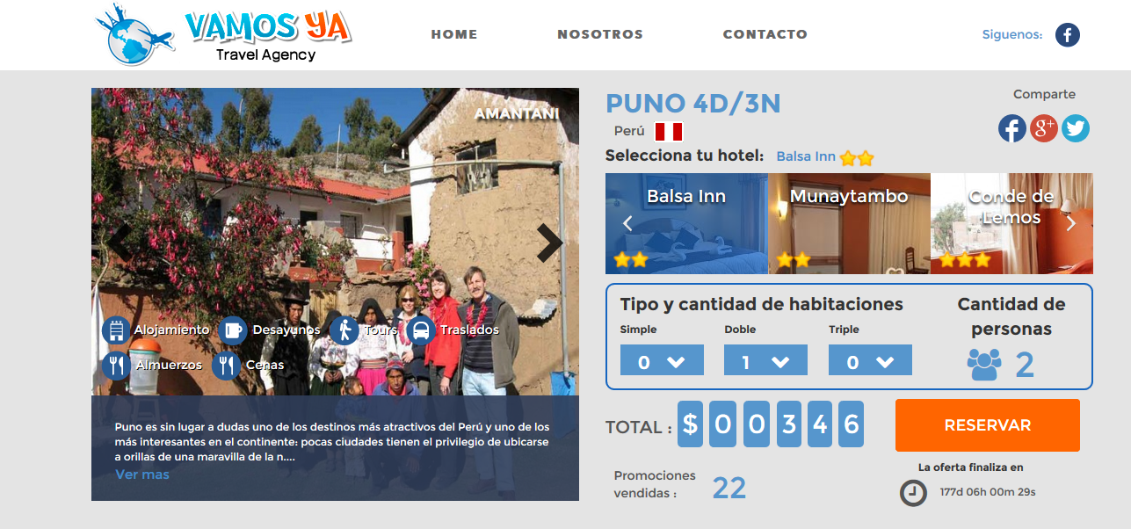

**Rellenado de formulario de reserva**

Cuando el usuario termina de personalizar su paquete turístico, al hacer click en reservar se mostrará un popup con un formulario en donde el cliente podrá llenar su información de contacto.

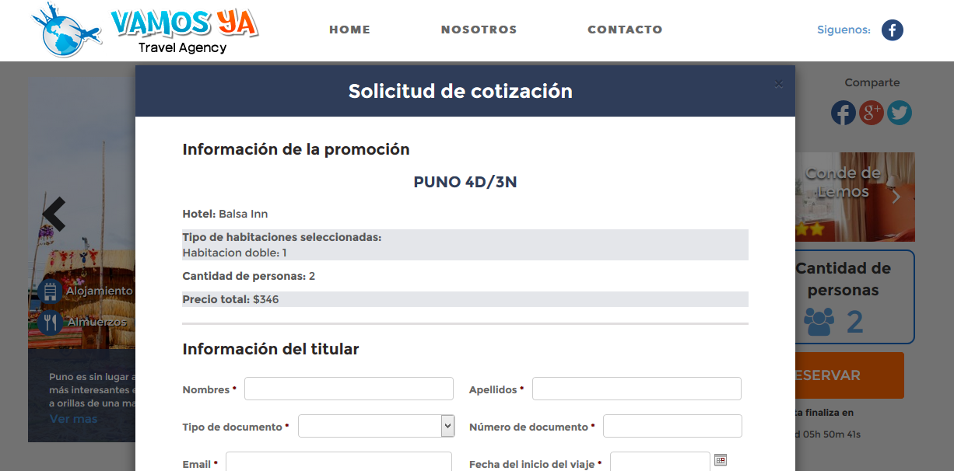

* 1. DENTRO DE ALCANCE

|  |
| --- |
| **Dentro de alcance** |
| Acceso al panel de administración de la página web. |
| Slider principal administrable en página home |
| Buscador de promociones dinámico |
| Slider de categorías principales de promociones |
| Grilla de promociones general |
| Insertar video de youtube de manera administrable |
| Insertar widget de post de Facebook |
| Servicio de subscripción por email |
| Footer administrable |
| Slider administrable e imágenes para página de categorías principales |
| Filtrado dinámico de categorías para página de categorías principales |
| Slider administrable con iconos y pequeña descripción de la promoción para página de promociones |
| Slider administrable de hoteles |
| Selección de tipo de habitaciones dinámico |
| Calculadora dinámica de precios |
| Botón de reservar para rellenar formulario de reserva de clientes |
| Tabs de información principal de promociones |
| Slider de promociones relacionadas |

* 1. WBS - FUNCIONALIDAD DE PRODUCTO

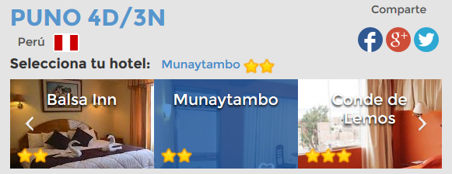

1.- Se elije una promoción 2. Se selecciona un hotel

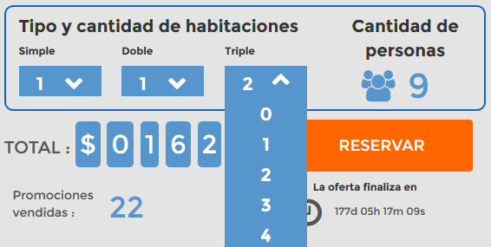



4.- Click en reservar

3.- Se selecciona el tipo y cantidad de habitaciones

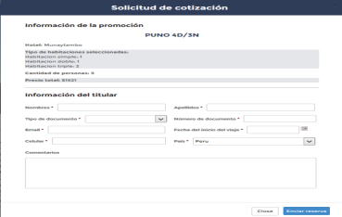



5.- Se envia un correo al usuario

confirmando la reserva

4. Se llena el formulario de

Solicitud de cotización

**5.5** FUERA DE ALCANCE

|  |  |
| --- | --- |
| **Fuera del Alcance** | **Observaciones** |
| Pago de promociones con tarjetas de crédito o débito, visa, mastercard o paypal | No está implementado este sistema de pagos |
| Creación de correos corporativos vamosya.com.pe | El cliente prefiere utilizar su cuenta gmail |

**5.6** SUPUESTOS

|  |  |
| --- | --- |
| **Item** | **Supuestos** |
| 1 | Buen manejo y uso de los métodos de programación. |
| 2 | Se participará según las fechas programadas en el cronograma. |
| 3 | Actitud proactiva por parte de miembros del equipo |

**5.7** RESTRICCIONES

|  |  |
| --- | --- |
| **Item** | **Restricciones** |
| 1 | Cumplir con todas las entregas en el plazo indicado |
| 2 | Realizar todo las funcionalidades del sistema en el tiempo descrito. |
| 3 | El cambio en el diseño a cada rato por parte del cliente |

1. **REQUERIMIENTOS DEL PROYECTO**

**6.1** REQUERIMIENTOS DE PERSONAL

|  |  |  |  |  |
| --- | --- | --- | --- | --- |
| **Nro. de Personas** | **Cargo / Rol** | **Fecha de Inicio Programada** | **Fecha de Fin Programada** | **% de Asignación** |
| 01 | Jefe de Proyecto | 05/05/2014 | 16/07/2015 | 30% |
| 01 | Analista de Calidad | 05/05/2014 | 16/07/2015 | 20% |
| 01 | Analista Funcional | 05/05/2014 | 16/07/2015 | 30% |
| 01 | Analista Programador | 05/05/2014 | 16/07/2015 | 20% |
| 01 | Programador | 05/05/2014 | 16/07/2015 | 50% |
| 01 | Documentador | 05/05/2014 | 16/07/2015 | 50% |
| 01 | Gestor de la Configuración | 05/05/2014 | 16/07/2015 | 50% |

**6.2** ESTACIONES DE TRABAJO

|  |  |  |  |
| --- | --- | --- | --- |
| **Ítem** | **Descripción** | **Cantidad** | **Fecha en que se requiere** |
| 1 | Computadora portátil (ADVANCE, RAM 8GB, Disco duro de 750 GB, Windows 8  *Procesador Intel Core™ i5-3317U  *Pantalla diagonal de (14’’) True Vision HD | 01 | 0905/2015 |
| 2 | Computadora portátil (Toshiba Satellite, RAM 4GB, Disco duro de 500GB, Windows 7  *Procesador Intel Core™ i3-2370M  *Pantalla diagonal de (14’’) | 01 | 09/05/2015 |
| 3 | Computadora portátil (HP, RAM 6GB, Disco duro de 500GB, Windows 7  *Procesador Intel Core™ i3-2370M  *Pantalla diagonal de (14’’) | 01 | 09/05/2015 |
| 4 | Computadora portátil (Gateway, RAM 3GB, Disco duro de 320GB, Linux mint  *Procesador Intel Core™ i5  *Pantalla diagonal de (“15,6’) | 01 | 09/05/2015 |
| 5 | Computadora Corei3 3.30 GHz,  4GB RAM, Disco Duro 500GB, Windows 7.  Pantalla 21’’ LG | 01 | 09/05/2015 |

**6.3** SERVIDORES

|  |  |  |  |
| --- | --- | --- | --- |
| **Ítem** | **Descripción** | **Cantidad** | **Fecha (Requerido)** |
| 1 | Servidor VPS  * 1 Procesador  * 20 GB SSD  * 1 TB transferencia | 01 | 09/05/2015 |

**6.4** SOFTWARE

|  |  |  |  |
| --- | --- | --- | --- |
| **Ítem** | **Descripción** | **Cantidad** | **Fecha (Requerido)** |
| 1 | Microsoft Office 2013(Licencia) | 04 | 9/05/2015 |
| 2 | Sublime Text(Free) | 04 | 9/05/2015 |
| 3 | Google Drive(Free) | 04 | 9/05/2015 |
| 4 | GitHub.Inc | 04 | 9/05/2015 |
| 5 | Photoshop online | 02 | 9/05/2015 |

**6.5** INFRAESTRUCTURA Y MOBILIARIO

|  |  |  |  |
| --- | --- | --- | --- |
| **Ítem** | **Descripción** | **Cantidad** | **Fecha en que se requiere** |
| 1 | Escritorio | 1 | 08/05/2014 |
| 2 | Sillas graduables y con ruedas | 5 | 08/05/2014 |

1. **ESTRATEGIA DE EJECUCION DEL PROYECTO**

**7.**1 **CICLO DE VIDA DEL PROYECTO**

Se hará uso del ciclo de vida en cascada para la realización de este proyecto

**7.2** **ETAPAS DEL PROYECTO**

**7.3 FASES DEL PROYECTO**

|  |  |
| --- | --- |
| **Fase** | **Resumen** |
| Requerimientos | En esta fase se hace la captura de requisitos los cuales serán brindados por el cliente, para saber cuáles son sus necesidades |
| Análisis | Planificación del proyecto en base a los requerimientos. |
| Diseño | Es esta fase se planea los módulos que contendrá el sistema, como será construida la base de datos, como serán el diseño de la web |
| Construcción | En esta fase se pasa a código fuente todo lo propuesto en la fase de diseño |
| Pruebas/Implementación | En esta fase se comprueba si el sistema cumple con las funcionalidades están correctas y si cumplen con los requisitos y se corrigen los errores encontrados |

**7.3.1 FASE DE REQUERIMIENTOS**

|  |  |  |
| --- | --- | --- |
| **Términos** | **Definición** | |
| Objetivo | En esta fase se hace la captura de requisitos. | |
| Pre-condición | 1 | Ninguna |
| Restricciones | 1 | Ninguna |
| Casos de uso | 1 | Elaborar documentos del área REQM |
| Entregables | 1 | Propuesta de solución |
| 2 | Plan de proyecto |

**7.3.2 FASE DE ANALISIS**

|  |  |  |
| --- | --- | --- |
| **Términos** | **Definición** | |
| Objetivo | Planificación del proyecto en base a los requerimientos | |
| Pre-condición | 1 | Fase de Requerimientos |
| Supuestos | 1 | Fase de Requerimientos completada exitosamente |
| Restricciones | 1 | Se centrará en los procesos involucrados |
| Casos de uso | 1 | Elegir tecnologías a usar |
| Entregables | 1 | Documento de análisis |
| 2 | Plan de pruebas |

* + 1. **FASE DE DISEÑO**

|  |  |  |
| --- | --- | --- |
| **Términos** | **Definición** | |
| Objetivo | Es esta fase se planea los módulos que contendrá la página web, como será construida la base de datos, como serán el diseño de la web | |
| Pre-condición | 1 | Fase de Análisis |
| Supuestos | 1 | Dominio de las tecnologías a aplicar y fase de análisis completada exitosamente |
| Restricciones | 1 | Ciclo de vida: Cascada. |
| Casos de uso | 1 | Consulta de Datos |
| Entregables | 1 | Documento de diseño técnico |

* + 1. **FASE DE CONSTRUCCION**

|  |  |  |
| --- | --- | --- |
| **Términos** | **Definición** | |
| Objetivo | En esta fase se pasa a código fuente todo lo propuesto en la fase de diseño | |
| Pre-condición | 1 | Fase de Diseño |
| Supuestos | 1 | Se tienen todas las fases completadas exitosamente. |
| Restricciones | 1 | Se trabajarán solo los módulos especificados |
| Casos de uso | 1 | Elaboración de los módulos especificados |
| Entregables | 1 | Manual de uso del backend para la web. |
| 2 | Software Producido |

* + 1. **FASE DE PRUEBAS/IMPLEMENTACIÓN**

|  |  |  |
| --- | --- | --- |
| **Términos** | **Definición** | |
| Objetivo | En esta fase se comprueba si el sistema cumple con las funcionalidades están correctas y si cumplen con los requisitos y se corrigen los errores encontrados | |
| Pre-condición | 1 | Se tienen los planes de pruebas completos |
| Supuestos | 1 | Establecer los elementos a probar |
| Restricciones | 1 | Solo se probarán los módulos indicados |
| Casos de uso | 1 | Elaborar el módulo PPQA |
| Entregables | 1 | Manuales de uso del backend (Actualizado) |
| 2 | Informe de pruebas |

**7.4** **ESTRUCTURA DETALLADA DE TRABAJO (WBS)**

**Gestión**

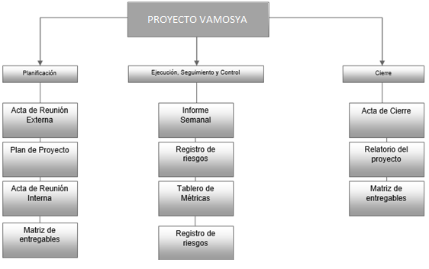

**Ingeniería**

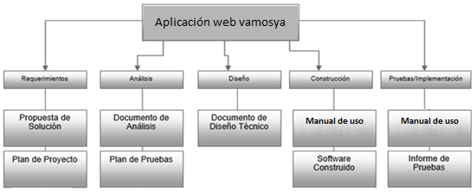

* 1. **MATRIZ DE ENTREGABLES DE INGENIERIA (RUP)**

|  |  |  |  |  |
| --- | --- | --- | --- | --- |
| **Procedimiento** | | **Entregable** | | **Responsable** |
| **1** | **Requerimientos** | *1.01* | *Propuesta de Solución* | Analista Funcional |
| *1.02* | *Plan de Proyecto* | Jefe de Proyecto |
| **2** | **Análisis** | *2.01* | *Documento de Análisis* | Analista Funcional |
| *2.02* | *Plan de Pruebas* | Analista Funcional |
| **3** | **Diseño** | *3.01* | *Documento de Diseño Técnico* | Analista Programador |
| **4** | **Construcción** | *4.01* | *Manual del backend de la web* | Analista Funcional |
| *4.02* | *Software Producido* | Analista Programador |
| **5** | **Pruebas/Implementación** | *5.01* | *Manual del backend de la web* | Analista Funcional |
| *5.02* | *Informe de pruebas* | Analista Programador |

**7.6 LISTA DE PROCESOS UTILIZADOS Y GUÍAS DE ADECUACIÓN**

|  |  |  |  |
| --- | --- | --- | --- |
| **Ítem** | **Documento** | **Versión** | **Fecha** |
| 1 | Cronograma PP-PMC | 0.3 | 11/07/2015 |
| 2 | Proceso Gestión Proyecto PP_PMC | 0.3 | 11/07/2015 |
| 3 | LMR RQM | 0.3 | 11/07/2015 |
| 4 | Matriz de Trazabilidad RQM | 0.3 | 11/07/2015 |

**7.6.1 PROCESOS**

|  |  |  |
| --- | --- | --- |
|  | **Proceso** | **Artefacto** |
| Capa Gestión | Planificación | PP-PMC |
| Ejecución | PP-PMC |
| Seguimiento | PP-PMC |
| Control | PP-PMC |
| Cierre | ACTA CIERRE |
| Capa Ingeniería | Requerimientos | Propuesta de solución |
| Análisis | Plan de Pruebas |
| Diseño | Documento de Diseño Técnico |
| Construcción | Manual del Juego |
| Pruebas/Implementación | Plan de Pruebas |

1. **ORGANIZACIÓN DEL PROYECTO**

**8.1 ORGANIGRAMA**

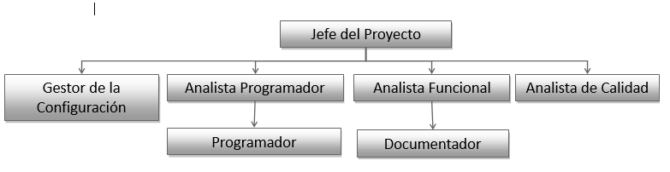

**8.2 RESPONSABILIDAD DEL CLIENTE**

|  |
| --- |
| **Responsabilidad** |
| Informar de manera adecuada todos los requerimientos |
| Estar en constante dialogo con los encargados del proyectos. |
| Asistir a las reuniones establecidas. |
| Informar de manera oportuna los cambios que surjan en los procesos del negocio. |
| Respetar los acuerdos estipulados. |
| Informar de manera adecuada todos los requerimientos |

**8.3 ROLES Y FUNCIONES DEL CLIENTE**

|  |
| --- |
| **Roles y funciones del Cliente** |
| Evaluación de el buen desempeño del proyecto |
| Estar presente en todas las fases del desarrollo del producto |
| Brindar información necesaria sobre los procesos involucrados en el proyecto. |
| Acompañamiento en pruebas e implementación del software |
| Medio de comunicación entre el equipo de trabajo y los usuarios. |
| Aceptación provisional y final del producto |

**8.4 RESPONSABILIDAD DE CREATIVE CHEESE GAME**

|  |
| --- |
| **Responsabilidad** |
| Asistir a las reuniones establecidas con el cliente. |
| Cumplir con las entregas en las fechas acordadas. |
| Considerar todos los requerimientos acordados. |

**8.5 ROLES Y FUNCIONES DE CREATIVE CHEESE GAME**

|  |
| --- |
| **Roles y funciones de CREATIVE CHEESE GAME** |
| Identificar las necesidades y objetivos del cliente |
| Convertir la especificación del sistema en código fuente ejecutable utilizando uno o más lenguajes de programación |
| Determinar si los requisitos especificados son esenciales para su funcionamiento |
| Solucionar el problema del cliente. |

**8.6 ESTANDARES DEL ENTORNO DE TRABAJO**

Para este proyecto utilizaremos los estándares de CMMI 1.3 nivel 2.

1. **CRONOGRAMA DE ACTIVIDADES**

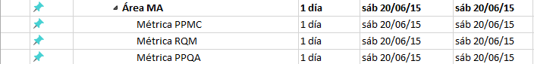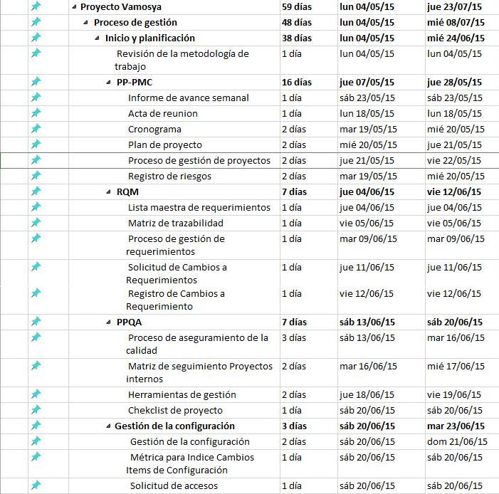

1. **ACTIVIDADES DE SOPORTE EN LA ADMINISTRACION DEL PROYECTO**

**10.1 GESTION DE RIESGOS**

|  |  |  |  |
| --- | --- | --- | --- |
| **N** | **Descripción de Riesgos** | **Impacto** | **Respuesta** |
| 1 | Poco Interés por Parte del grupo de desarrollo del sistema | 4 | Buscar que el grupo tome interés |
| 2 | Calidad de entregables afectada por falta de experiencia del equipo de trabajo | 3 | Asignación de múltiples roles. |
| 3 | Tiempo disponible limitado de integrantes del equipo de trabajo | 3 | Acordar las horas de trabajo con anticipación. |
| 4 | Poco tiempo para culminación del proyecto | 4 | Seguimiento al cronograma de forma constante |
| 5 | Inasistencia de los encargados del proyecto | 4 | Conversar con la persona que falte y proponer horarios donde pueda asistir |
| 6 | Conexión lenta o caida del internet | 4 | Traer los documentos y el software en un USB |
| 7 | El cliente no pague su servidor hosting | 4 | Habilitar un servidor adicional para que la pagina sea visualizada temporalmente |
| 8 | Problemas con el cambio de hosting | 5 | Presionar a la empresa para que nos de los accesos |
| 9 | Compatibilidad de los lenguajes de programación | 4 | Tratar de usar el mismo entorno de desarrollo en el servidor, tanto para producción como desarrollo |
| 10 | Problemas de seguridad | 5 | Aplicar estándares de seguridad |

**10.2 GESTION DE COMUNICACIONES**

Se contará con reuniones presenciales después de cada reunión con el cliente previamente acordado según el cronograma de reuniones. Adicionalmente, se podrá hacer uso de correos electrónicos para consultas menores y coordinaciones futuras.

* + 1. **IDENTIFICACIÓN DE LOS GRUPOS DE INTERÉS**

|  |
| --- |
| **Grupo de interés** |
| El Profesor |
|
| El Equipo |
|
| El Auditorio |

* + 1. **REUNIONES DE CONTROL, SEGUIMIENTO Y COORDINACION**

|  |  |  |  |
| --- | --- | --- | --- |
| **Reunión** | **Propósito** | **Asistentes** | **Frecuencia** |
| Reuniones Internas | Visualizar el avance de los entregables y revisar el status del proyecto | Billy Caballero Christian Tamayo Larry Tena Bryan Chavez Julio Mitac | semanal |
| Reuniones Externas | Evaluar la aceptación de los entregables | Billy Caballero Christian Tamayo Larry Tena Bryan Chavez Julio Mitac | Mensual |

* + 1. **DOCUMENTOS PARA COMUNICACIÓN Y CONTROL**

|  |  |  |  |  |
| --- | --- | --- | --- | --- |
| **Autor** | **Documento** | **Propósito** | **Auditorio** | **Frecuencia** |
| Creative Cheese Game | Acta de Reunión Externa | Llevar el registro de las reuniones entre el equipo de trabajo y el cliente. | Oficinas del cliente | Quincenal |
| Creative Cheese Game | Lista de Correos Electrónicos | Relación de correos electrónicos de representantes de empresa - cliente. | Ambiente de trabajo | Único |
| Creative Cheese Game | Aceptación de entregable | Registro de avances del proyecto | Ambiente de trabajo | Semanal |

* + 1. **MATRIZ DE COMUNICACIONES**
       1. **MATRIZ DE COMUNICACIÓN DE GESTIÓN**

|  |  |  |  |  |  |  |
| --- | --- | --- | --- | --- | --- | --- |
| **Parte Interesada / Flujos de información** | **Plan de Proyecto** | **Acta de reunión externa** | **Cronograma de Proyecto** | **Proceso de Gestión** | **Informe semanal del servicio** | **Acta de cierre de Proyecto** |
| **Profesor (Cliente)** |  |  | @ | * |  |  |
| **Auditorio** **(Cliente)** |  |  |  | * | @ |  |
| **Jefe de Proyecto (CCG)** |  |  |  | * | * |  |
| **Analista de Calidad (CCG)** |  |  | @ | * |  |  |
| **Analistas Funcional (CCG)** | * | * | *@ | * |  | * |

Las versiones preliminares de estos documentos podrán presentarse por correo electrónico, los cuales serán impresos para ser formalizados.

**Leyenda:**

@ Correo Electrónico

Documento Impreso

* Quien crea el Correo / Documento.

* + - 1. **MATRIZ DE COMUNICACIONES DE INGENIERIA**

|  |  |  |  |  |  |  |
| --- | --- | --- | --- | --- | --- | --- |
| **Parte Interesada / Flujos de información** | **Plan de Proyecto** | **Acta de reunión interna** | **Cronograma de Proyecto** | **Lista Maestra de Requerimientos** | **Informe semanal** | **Acta de cierre de Proyecto** |
| **Profesor (Cliente)** |  |  |  |  |  |  |
| **Auditorio** **(Cliente)** |  |  |  |  | @ |  |
| **Jefe de Proyecto (Creative Cheese Game)** |  |  |  | * | @ |  |
| **Grupo de Analistas(Creative Cheese Game)** | * | * | * | * | * | * |
| **Área de Programación (Creative Cheese Game)** |  | * | * @ | @ | @ |  |
| **Documentador (Creative Cheese Game)** | @ | @ | @ | @ | @ | @ |

Las versiones preliminares de estos documentos podrán presentarse por correo electrónico, los cuales serán impresos para ser formalizados.

**Leyenda:**

@ Correo Electrónico

Documento Impreso

* Quien crea el Correo / Documento

* 1. **GESTION DE DATOS**

Creative Cheese Game tendrá la documentación almacenada en el repositorio de Github.

* 1. **GESTION DE LA CONFIGURACION**
     1. **NOMENCLATURA**

|  |  |  |
| --- | --- | --- |
| Documento | Nomenclatura | Ejemplo |
| Plan de Proyecto | PPRO | PPRO_v2_2015 |
| Cronograma de Proyecto | CPRO | CPRO_#_2015 |
| Proceso Gestión de Proyectos | PGPRO | PGPRO_#_2015 |
| Acta de Reunión Interna | ARI | ARI_###_2015 |
| Acta de Reunión Externa | ARE | ARE_###_2015 |
| Matriz de Trazabilidad de Requerimientos | MTREQM | MTREQM_#_2015 |
| Lista Maestra de Requerimientos | LMR | LMR_#_2015 |
| Registro de Riesgos | REGR | REGR_#_2015 |
| Proceso Gestión Requerimientos | PGREQM | PGREQM_#_2015 |
| Métrica PP_PMC | MPP_PMC | MPP_PMC_#_2015 |
| Herramienta Gestión QA de Productos | HGPRD | HGRPD_#_2015 |
| Proceso Aseguramiento Calidad | PAC | PAC_#_2015 |
| Registro de Cambios a Requerimientos | RCREQM | RCREQM_#_2015 |
| Solicitud de Cambios a Requerimientos | SOLCAMREQ | SOLCAMREQ_#_2015 |
| Proceso de Gestión de la Configuración | PGC | PGC_#_2015 |
| Registro de Ítems de Configuración | REGITCON | REGITCON_#_2015 |
| Solicitud de Acceso | SOLACC | SOLACC_#_2015 |
| Numero de N conformidades QA del Producto | NUMNC | NUMNC_#_2015 |
| Informe Semanal | IS | IS_#_2015 |
| Índice Cambios Ítems de Configuración | ICIC | ICIC_#_2015 |
| Gestión De la Configuración | GC | GC_#_2015 |
| Matriz de Seguimiento de Proyectos Internos | MSPI | MSPI_#_2015 |
| CheckList de Aseguramiento de la Calidad | CDADC | CDADC_#_2015 |
| Volatidad de requerimiento | VREQM | VREQM_#_2015 |
| Formato de Solicitud de Accesos-VY | SOLACC | SOLACC_#_2015 |

* + 1. **VERSIONAMIENTO**

Los documentos cuentan con una tabla de historial de revisiones en la parte inicial, que constan de: Ítem, versión, fecha, autor, descripción, estado, responsable de revisión de aprobación.

* + 1. **CARPETA COMPARTIDA DEL PROYECTO.**

Github: https://github.com/CreativeCheeseGame/Vamosya

* 1. **GESTION DE CAMBIOS EN LOS REQUERIMIENTOS**

Como se mencionó en el punto 8.2. El cliente tiene la responsabilidad de informar sobre cambios repentinos en los procesos de negocio de la empresa o cambios en los requerimientos (Agregar o quitar). Una vez validada la documentación correspondiente a los cambios, se procederá a incorporarlos al proyecto.

* 1. **GESTION DE LA CALIDAD DE PRODUCTO**

Como parte del aseguramiento de la calidad en los entregables del presente proyecto se han establecido tareas de revisiones, el cual será revisado por el analista de calidad junto con el jefe de proyecto.

* 1. **GESTION DEL CRONOGRAMA**

Como parte de la gestión del cronograma, se ha establecido el uso de Microsoft Office Excel. De esta manera, se enviará las actualizaciones al coordinador del proyecto con el respectivo porcentaje de avance.

* 1. **GESTION DE LA CAPACITACION DEL PERSONAL DEL PROYECTO**

No se ha previsto una capacitación al personal del proyecto. Las inducciones que se han realizado al personal nuevo han sido las que CREATIVE CHEESE GAME tiene contempladas como parte de su política de incorporación de personal.

* 1. **ACEPTACION DE PRODUCTO**

* + 1. **CRITERIOS PARA LA ACEPTACIÓN DEL PRODUCTO (PLAN DE PRUEBAS)**

Se aceptara el producto una vez que los usuarios hayan probado las pruebas funcionales y técnicas que se definan como parte de las pruebas de aceptación de Vamosya

* + 1. **ESTRATEGIA DE PRUEBAS**

Durante las pruebas internas de los cinco módulos se invitará al usuario a participar de tal forma que se valide en forma temprana la funcionalidad final de la solución, a raíz de lo cual se podrán realizar correcciones para cumplir con el alcance aprobado.

1. **ANEXOS**

**ANEXO I: ARQUITECTURA Y PLATAFORMA**







**ANEXO II: PROCESOS DE GESTION DE PROYECTO**

